面向光学–SAR建筑损毁评估的
结构条件区域编码与跨事件检索
摘要—灾前光学与灾后合成孔径雷达（SAR）影像为建筑损毁评估提供互补观测，但区域混合与外观相似性限制了结构组织和历史案例使用。本文构建结构条件区域编码与跨事件监督检索相结合的评估框架。首先，将预测建筑概率的连续相容项引入局部软归属，组织像素与区域的关系；其次，以建筑概率、软归属相容变化和归属熵调节融合内容，并保留适配前统计与软几何形成区域表示；最后，在固定区域表示上利用跨事件类别关系学习支持排序，读取阶段仍使用原始支持特征、Train标签组成及元数据。增强区域经当前图像的同一软归属回投，与像素特征联合分类。实验在BRIGHT标准划分上组织总体比较、递进配置、结构条件和支持干预，并以同窗口案例与事件统计分析错误类型。完整方法的四类mIoU与前景mIoU分别为 和 ，相对同协议像素基线的变化为 和 个百分点。
关键词：建筑损毁评估；光学–SAR遥感；建筑软分区；结构条件特征适配；跨事件区域检索

I. 引言
建筑损毁的位置和程度为灾后救援与资源分配提供空间依据。xBD推动了灾前、灾后光学影像中的建筑定位和损毁分级研究[1]。灾后光学获取受云雾、光照和重访时机限制，灾前光学与灾后SAR构成可用的互补观测；BRIGHT为这一组合提供了多事件标准评测数据[2]。本文以背景、完好、受损、毁坏四类密集预测为目标，不将既有数据集或跨模态输入组合本身作为贡献。
已有方法从对象变化、双任务表征和状态空间建模等角度组织损毁证据。ChangeOS将建筑对象语义与损毁状态联系起来[3]，双任务孪生Transformer联合建模定位与等级[4]，ChangeMamba探索时空状态空间表征[5]。同时，迁移研究表明熟悉划分上的性能不能代替对新灾害分布的验证[6,7]。因此，本研究同时区分区域组织、区域内容和外部支持，分别检验其作用，而不把整条路径的增益归于某一个组件。
第一个问题出现在区域归属阶段。灾前光学特征能够描述局部形态，空间距离能够限制区域范围，但仅凭二者组织的区域可能跨越建筑与背景。预测建筑概率包含更直接的结构线索，同时也可能出现误检或漏检。因而本文让建筑概率以连续相容项进入局部归属计算，而不将其阈值化为不可调整的硬边界。第二个问题出现在区域内容阶段。即使成员由软归属确定，同一区域内的边缘位置和归属分散位置仍可能具有不同的判别价值；仅改变Q而不改变融合特征，不能检验分区状态是否有助于区域表示。第三个问题出现在历史支持阶段：区域特征的外观近邻未必是损毁等级相关的邻居，特别是在不同事件之间。
围绕这三个问题，本文按“区域成员—区域内容—历史支持”的顺序构建模型。灾前光学描述子和预测建筑概率共同生成局部软归属Q；建筑概率、相邻位置的软归属差异及归属熵再作为条件，对光学–SAR融合特征作残差适配。区域嵌入汇集适配内容、适配前的特征统计和软几何。在固定区域表示上，利用训练区域的跨事件同类与异类关系学习检索投影；投影只改变邻居ID，支持读取仍使用原始区域特征、训练标签组成及元数据。最后，增强区域特征经同一Q回投，与保留的像素特征共同分类。区域回投及像素联合头承担读出功能，不单列为方法创新。
围绕三个设计环节，本文构建由总体比较、区域组织与内容适配消融、历史支持与排序对照、检索质量、事件表现和配对案例组成的验证链。区域组织指标与最终分割指标分别报告，检索相关度与分类收益分别分析。所有结果表保留原始计数的可追溯来源，避免将递进配置的差值直接解释为单个模块的独立作用。
本文研究三项相衔接的方法设计：（1）建筑概率约束的局部软分区，在外观亲和与空间约束之外调节像素—区域归属；（2）分区状态条件的内容适配，以建筑概率、软归属相容变化和归属熵调整融合内容，同时保留适配前统计路径；（3）跨事件类别监督的支持排序，在固定区域内容上学习检索投影，并保持原始支持读取路径。上述环节的独立作用与交互由控制实验评价，不预设每一环节均具有正向增益。第II节介绍相关工作，第III节给出方法，第IV节按统一协议组织验证，第V节总结方法及适用边界。

II. 相关工作

A. 建筑损毁评估与光学–SAR融合
像素分割研究形成了从FCN、U-Net到空洞卷积编码–解码器的技术路线[8,9,10]，残差网络、Swin和SegFormer进一步丰富了视觉骨干与多尺度表示[11,12,13]。多源变化检测的SiamCRNN为双时相关系建模提供了相关基础[14]；建筑任务中的MS4D-Net研究少标注条件下的多任务一致性，OCD-BDA研究对象级震后变化[15,16]。这些研究输入、监督与输出层级不同，本文只在BRIGHT统一协议下比较适配版本，不能直接拼接不同任务的成绩。
BRIGHT以灾前光学与灾后SAR建立多灾种损毁评测[2]。本文沿用既有多模态像素前端（MPF），重点考察像素预测之后的区域成员、区域内容和历史支持。已有建筑信息不因关闭新增相容项而消失，因此后续“B→Q关闭”仅表示移除本文新增的归属项。跨事件支持选择与真正未见事件泛化也分开表述；后一问题需要专门划分和实验[6,7]。

B. 建筑先验与可学习软分区
SLIC在颜色与空间位置的联合空间中构造超像素[17]；SSN将区域关联更新改为可微过程[18]；全卷积超像素方法直接预测局部关联[19]。这些工作已经建立软关联、区域汇总与回投的基础，本文不将“采用超像素”本身作为创新。
对象先验指导区域组织已有研究。Superpixel Anything将对象信息用于超像素生成[20]，因而建筑或对象先验本身不能构成首创性主张。本文检验的是预测建筑概率进入局部连续相容项的具体方式，并同时考察区域混合率、有效区域数量和最终分类，避免将视觉上规整的分区等同于损毁识别改善。
本文在这一路径中加入预测建筑概率的软相容项，研究结构线索能否改善损毁任务中的区域归属。相容性来自模型预测，而非测试标签或建筑实例轮廓；它影响归属权重Q，但不能保证每个区域都对应单栋建筑。因此分区质量需结合混合区域和最终损毁分类评价，不能只展示更整齐的边界。

C. 区域内容表征与像素上下文
区域与上下文表征已有多种路径。OCR聚合对象上下文，PSPNet汇聚多尺度区域，DANet和Non-local模块扩大特征关系的作用范围[21,22,23,24]；SENet与二阶池化分别研究通道重标定和统计表征[25,26]。WANet针对遥感沟渠提取研究小结构和背景干扰[27]，其任务与建筑损毁不同，本文仅参考其分层结果分析方式，不将其数值作为建筑任务基线。由此，注意力、统计汇总和回投是基础组件，本文的结构侧问题是分区状态如何具体影响融合内容。
本文关注软分区形成之后的信息使用方式。建筑概率反映预测的结构状态，相邻软归属差异b(Q)和归属熵H(Q)分别描述局部归属变化与分散程度。三者在融合特征层调节区域内容，并与未经该适配的统计旁路结合。这里的b(Q)不等于真实建筑边界，H(Q)也不是校准过的损毁预测不确定性。与普通内容适配器和去除条件量的对照用于判断这些分区信号是否真正提供额外信息。
条件化中间特征已有FiLM等方法[28]。本文的结构条件残差适配不等同于FiLM：输入是建筑概率、软归属相容变化和归属熵。是否优于普通内容处理，需在固定Q、相近活跃参数和训练预算下检验，并逐项去除这些条件；不能仅凭额外MLP带来的结果主张结构条件有效。

D. 外部支持与跨事件检索
跨图像像素对比学习和原型分割利用标签关系组织密集特征[29,30]；Prototypical Networks及FEAT研究支持样本的类别表示与适配[31,32]，Tip-Adapter将训练特征与标签构成预测缓存[33]。这些研究支持将“寻找何种支持”和“如何读取内容”作为两个问题，但其分类任务及训练设置不能直接替代本任务的控制实验。
还需区分训练字典与推理支持库。Cross-Batch Memory、MoCo和DenseCL分别在度量学习或表征预训练中使用跨批特征与密集对比[34,35,36]，不等于部署时读取带损毁标注的历史案例。本文使用Train区域的跨事件类别关系拟合投影，其监督与SupCon的类别约束有关[37]；推理仅按投影返回支持ID，再由注意力式读取器使用原始记录[38]。同类邻居是否更多、最终分类是否提高、是否真正依赖支持标签，需分别验证。
本文不把“超像素加Memory”作为充分的新颖性依据，而将方法落在建筑连续相容、分区状态内容适配与跨事件支持排序三项可检验设计上。相关任务、区域上下文、原型与缓存研究共同提示：额外上下文、读取容量或类别先验本身都可能改变成绩。因此，必须匹配当前图像上下文与参数化支持，并对固定读取器进行邻居ID替换，才能进一步讨论历史案例的增量。

III. 所提方法

A. 任务定义与总体框架
输入为空间配对的灾前光学影像和灾后SAR影像，输出为背景、完好、受损和毁坏四类像素预测。建筑概率由模型从光学观测中估计；像素级融合特征结合两种模态提供内容。区域是连接像素与支持检索的中间计算单元，允许一个位置按权重关联多个局部中心，不提供建筑实例身份，也不保证一个区域只包含一栋建筑。
记当前图像的软归属为Q、区域特征为T，训练支持库为M。模型首先生成当前区域表示，再从M选择支持并获得增强区域特征，最后回投为空间上下文，与原像素特征共同分类。训练标签用于损毁监督、支持区域类别组成和检索度量学习；验证或测试图像的真实标签不参与前向分区、支持选择和分类读取。
设配准后的输入为 $X^{opt}$ 和 $X^{sar}$，预测目标为四类别像素图。整体框架包含建筑概率约束的局部软分区、分区状态条件的区域特征适配、跨事件类别监督的支持排序，以及支持读取与像素联合判别，如图1所示。前三项分别决定区域成员、区域内容与历史支持，读出路径将区域证据用于密集预测。
本文将提供建筑概率、融合内容和像素预测的基础网络统一称为多模态像素前端（Multimodal Pixel Frontend，MPF）。直接使用其既有分类器时写为MPF；冻结同一前端、按匹配预算只训练像素头的对照写为像素头适配（Pixel-Head Adaptation）。完整检索框架写为Ours，内部配置按实际计算路径命名，不沿用A1、J0等内部编号。
基础像素模型沿用项目中的双分支编码与多尺度融合，骨干结构参考Swin Transformer[12]，建筑定位与等级预测采用双任务设置[4]。预训练像素前端提供多尺度光学特征、预测建筑概率 $B$ 及光学–SAR融合特征 $F$。其中，$F$ 已经过前端的软建筑区域调制；后文所称“未适配特征”仅指进入本文结构适配器之前的融合特征，而非原始SAR信号。光学特征经嵌套解码器得到结构描述子 $R$，用于生成局部软区域归属 $Q$。在此基础上，区域编码器将结构条件适配后的内容、未适配内容统计和软几何信息汇总为区域表示 $T$。
对于每个查询区域，检索器从仅含训练样本的支持库中选择不同事件和图像的邻居。支持读取器结合未投影的支持特征、训练标签组成与元数据，生成增强区域表示 $T^{′}$。随后通过同一软归属 $Q$ 将其分配回像素网格，并与保留的 $F$ 联合分类。由此，建筑结构用于组织当前区域，跨事件监督用于调整支持选择，而像素路径保留未经过区域池化的分类输入。
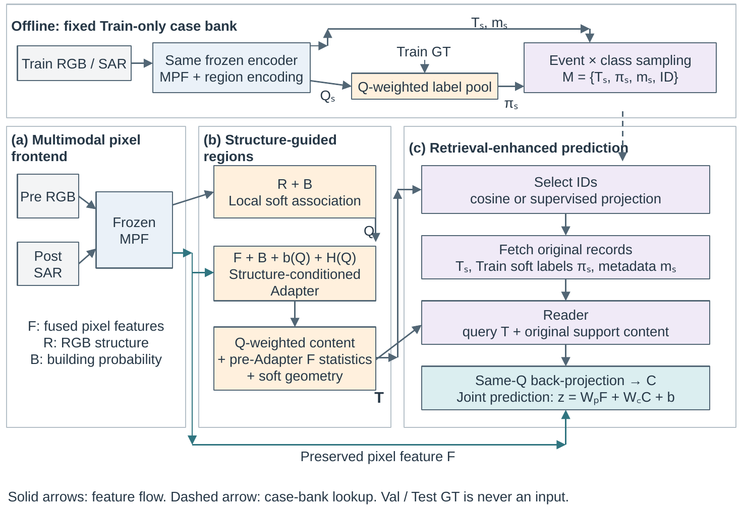
图1 总体框架。离线支持仅来自Train；查询端由MPF提供建筑概率B、结构描述R与融合内容F，Q组织区域，检索返回ID并读取原始支持，增强区域经当前图像自己的Q回投，与F共同分类。

B. 建筑概率约束的局部软分区
直接按规则网格汇总特征不能利用影像结构，而完全依赖局部外观相似性也未显式利用建筑预测。本文在局部描述子亲和度与坐标约束之外，将预测建筑概率作为软兼容项，参与像素到区域中心的归属计算。该设计使建筑预测影响分区，同时避免以固定阈值将建筑和背景硬拆为两组区域。
局部迭代沿用可微超像素的关联更新思路[18]。在特征网格上以步长8均匀设置种子。对位置 $i$，候选集合 $N(i)$ 包含其所在种子格及周围相邻格，至多含9个候选中心。结构描述子经层归一化得到 $r_{i}$；查询和中心键分别由可学习线性映射及单位长度归一化获得。对第 $t$ 轮归属，以前一轮权重汇总单位长度归一化后的描述子、中心坐标和中心建筑概率，分别记为 $c_{k}^{\left(t\right)}$、${\overline{x}}_{k}^{\left(t\right)}$ 和 ${\overline{B}}_{k}^{\left(t\right)}$。建筑软兼容度定义为
$κ_{ik}^{\left(t\right)}=B_{i}{\overline{B}}_{k}^{\left(t\right)}+(1−B_{i})(1−{\overline{B}}_{k}^{\left(t\right)}).$ （1）
归属打分同时考虑描述子亲和度、局部距离和建筑软兼容度：
$s_{ik}^{\left(t\right)}=\frac{β⟨\overset{^}{W_{q}r_{i}},\overset{^}{W_{k}c_{k}^{\left(t\right)}}⟩}{τ_{q}}−λ_{x}‖x_{i}−{\overline{x}}_{k}^{\left(t\right)}‖_{2}^{2}+λ_{B}logκ_{ik}^{\left(t\right)}.$ （2）
其中，带帽符号表示单位长度归一化，$β$ 为可学习正缩放系数，$τ_{q}$ 为温度，坐标按种子步长归一化。默认温度为0.2，空间权重为0.1，建筑兼容权重为0.5；中心建筑概率截断至0.0001与0.9999之间，兼容度下界为0.0001。无效或无质量的中心不参与归一化。局部归属为
$q_{ik}^{\left(t\right)}=\frac{exps_{ik}^{\left(t\right)}}{\sum_{l∈N^{valid}(i)}{exp}s_{il}^{\left(t\right)}}$
$\sum_{k}{q_{ik}^{\left(t\right)}}=1.$ （3）
初始归属将每个位置分配给其所在种子格，随后迭代更新中心和归属，默认进行3轮。建筑概率来自像素前端的预测，输入分区模块和结构适配器前均停止梯度；训练标签不参与单次前向分区计算。最终 $Q$ 是局部软关联，而非建筑实例标注，不要求一个区域严格对应一栋建筑。

C. 分区状态条件的区域特征适配
软归属给出了区域组织方式，但仅在区域内平均特征仍未显式利用局部建筑状态及归属分散程度。本文构造结构条件向量，对融合内容进行特征级残差适配，如图2所示。结构条件由建筑概率、软分区差异及归属熵组成。
将稀疏局部归属理解为全局区域编号上的分布。对位置 $i$ 及其四邻域内位置 $j$，软分区差异定义为
$b_{i}(Q)=\max_{j∈A(i)}\left(1 − \sum_{k}{q_{ik}}q_{jk}\right)$
$H_{i}(Q)=−\frac{\sum_{k}{q_{ik}}logq_{ik}}{log9}.$ （4）
$b_{i}(Q)$ 描述相邻位置归属的一致程度，不等同于真实建筑边界；$H_{i}(Q)$ 描述归属分散度，不作为经校准的预测不确定性。三种结构量缩放至融合特征网格后，由线性投影得到结构嵌入。结构适配为
需要注意，式（4）的1−〈qᵢ,qⱼ〉不是严格的分布距离：相邻归属分布相同但较分散时，该量仍可能非零。因此本文将其称为软归属相容变化量，不将其视为真实建筑边界；其与归属熵可能相关，独立作用需由固定Q的条件消融检验。相邻位置的局部候选必须先按全局区域ID对齐后再计算。
${\overset{\sim }{F}}_{i}=P_{f}(F_{i})+Λ⊙MLP\left(LN[P_{f}(F_{i});P_{s}(B_{i},b_{i},H_{i})]\right).$ （5）
$P_{f}$ 将256维融合内容投影至128维，$P_{s}$ 将三维结构条件投影至128维。拼接后的256维向量经层归一化和两层感知机生成128维增量，$Λ$ 是逐通道可学习缩放量，初值为 ${10}^{−3}$。这一初始化减小初始特征扰动，并不构成训练后的无损或性能不下降保证。
区域表示结合适配内容、未适配内容统计和区域几何。首先，通过点卷积与Sigmoid生成位置权重 $a_{i}$，再计算区域的注意力加权适配内容。该量在图2与式（6）中均记作$μ_{k}$：
$a_{i}=σ(w_{a}^{⊤}{\overset{\sim }{F}}_{i}+b_{a})$
$μ_{k}=\frac{\sum_{i}{q_{ik}}a_{i}{\overset{\sim }{F}}_{i}}{max(\sum_{i}{q_{ik}}a_{i},ϵ)}.$ （6）
图2统计旁路中的均值在下文记作${\overline{F}}_{k}$，以区别于注意力加权的$μ_{k}$。式（6）、（7）中的数值稳定下界为10⁻⁶。另一方面，以 $m_{k}=\sum_{i}{q_{ik}}$ 为区域质量，从未经过结构适配的 $F$ 计算原特征均值${\overline{F}}_{k}$和标准差：
${\overline{F}}_{k}=\frac{\sum_{i}{q_{ik}}F_{i}}{max(m_{k},ϵ)}$
$σ_{k}=\sqrt{max\left(\frac{\sum_{i}{q_{ik}}F_{i}^{⊙2}}{max(m_{k},ϵ)}−{\overline{F}}_{k}^{⊙2},0\right)+ϵ}.$ （7）
几何向量 $g_{k}$ 包含归一化区域质量、二维软质心及两个坐标轴上的软扩展度，共5维。这里的几何由 $Q$ 与归一化坐标计算，不使用真实建筑轮廓。最终区域表示为
$T_{k}=LN\left(ϕ(μ_{k})+tanh(α)ψ([{\overline{F}}_{k};σ_{k}])+γ(g_{k})\right).$ （8）
$ϕ$、$ψ$ 和 $γ$ 为相应投影，输出维度均为128；$α$ 为可学习标量，初值为0.1。质量不足的区域被标记为无效。主配置不额外使用全局区域自注意力。注意力池化、统计汇总和几何编码构成区域表征的基础组件，本文的结构侧方法重点是建筑软先验约束与分区信息驱动的特征适配。
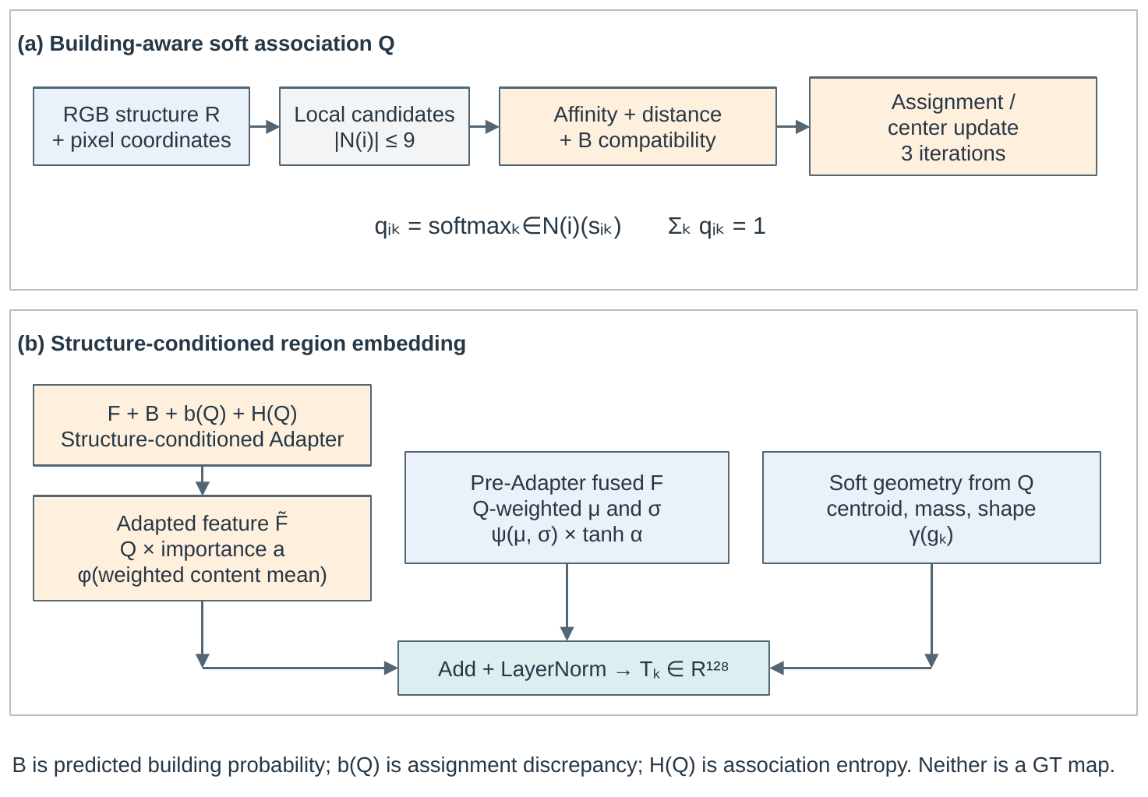
图2 建筑相容分区与结构条件区域编码。建筑概率进入局部相容项；B、b(Q)、H(Q)调节融合内容，并结合适配前统计和软几何形成区域表示。b(Q)不是GT建筑边界，H(Q)不是损毁概率的不确定性。

D. 跨事件目标类别监督的区域检索

1) 训练区域支持库
固定训练后的区域前端，对训练影像执行确定性的全图编码。每条候选记录包含区域表示 $T_{s}$、训练标签组成 $π_{s}$、区域几何、事件编号、灾害类型及图像编号。训练标签首先转换为四类别指示图，忽略无效标签，再通过面积缩放得到特征网格上的类别占比 $y_{ic}$。区域类别分布为
$π_{kc}=\frac{\sum_{i}{q_{ik}}y_{ic}}{max(\sum_{i}{q_{ik}}\sum_{c^{′}}{y_{ic^{′}}},{10}^{−8})}.$ （9）
支持库按“事件×主类别”分组，以随机优先级抽样保留每组至多64个区域。主类别涵盖背景、完好、受损和毁坏；其中后三类用于建筑损毁等级分析。该分组控制支持来源，并不在查询时按真实类别选择邻居。主设置建库时保留具有有效标签质量的混合区域，因此后续使用其完整类别分布，而非只使用一个硬标签。验证和测试影像及其标签均不进入支持库。

2) 跨事件类别监督的检索投影
检索相关性由区域表示的相似性决定，而分类所需要的支持应与背景、完好、受损和毁坏四类目标标签相关。为检验二者能否更一致，本文在固定区域表示上学习一个独立检索投影。该投影只决定支持记录的排序；读取阶段使用原始支持表示及其记录内容。
设 $W_{m}∈ℝ^{128×128}$ 为无偏置、恒等初始化的线性映射，检索键定义为
$v_{s}=\frac{W_{m}T_{s}}{max(‖W_{m}T_{s}‖_{2},{10}^{−12})}.$ （10）
度量拟合使用支持库中主类别占比不低于0.8的区域。对锚点 $a$，候选集合 $C(a)$ 仅含不同事件且不同图像的合格区域；正样本集合 $P(a)⊂C(a)$ 进一步要求主类别相同，其余候选为负样本。依据监督对比学习的类别约束[37]，采用跨事件候选上的目标：
$ℒ_{ret}=−\frac{1}{\left|U\right|}\sum_{a∈U}{\frac{1}{\left|P(a)\right|}}\sum_{p∈P(a)}{log}\frac{exp(v_{a}^{⊤}v_{p}/τ_{m})}{\sum_{s∈C(a)}{exp(}v_{a}^{⊤}v_{s}/τ_{m})}.$ （11）
$U$ 为同时具有跨事件正、负样本的锚点集合。锚点按可用类别均衡抽样；缺少有效配对的样本不通过同事件配对补足。主配置要求四类均有跨事件覆盖，温度 $τ_{m}$ 为0.1。拟合期间区域表示及支持库固定，梯度仅更新 $W_{m}$。高纯度条件用于度量拟合，不等于推理支持库只保留高纯度区域。
对于查询区域 $k$，在排除同事件及同图像记录后，使用 $v_{k}^{⊤}v_{s}$ 选取Top-8支持。查询标签不参与检索。余弦检索对照使用原始 $T$ 的单位长度归一化，其余支持库成员及读取结构保持一致。跨事件监督是对邻居选择的约束，不据此直接假定已经得到事件不变表示。

E. 支持读取与像素联合判别
对检索得到的支持集合 $S_{k}$，读取器以区域内容作为键，将标签组成和元数据嵌入加入值向量：
$K_{s}=T_{s}$
$V_{s}=T_{s}+π_{s}E_{y}+E_{d}(d_{s})+E_{e}(e_{s})+E_{g}(g_{s}).$ （12）
其中，$E_{y}$ 为四类标签嵌入表，$E_{d}$、$E_{e}$ 与 $E_{g}$ 分别编码支持的灾害类型、事件及几何；$π_{s}E_{y}$ 保留混合区域的类别组成。查询、键和值分别归一化后进入四头交叉注意力，随后通过残差与前馈网络更新查询区域：
$U_{k}=T_{k}+MHA({LN}_{q}T_{k},{LN}_{k}K_{S_{k}},{LN}_{v}V_{S_{k}})$
$T_{k}^{′}=U_{k}+FFN(LNU_{k}).$ （13）
不足8个有效邻居时，对缺失位置使用可学习支持槽替代；无真实支持的对照模型使用相同数量的可学习槽。此机制保证读取输入定义完整，不用于判断已有邻居是否正确。事件嵌入用于支持内容编码，与检索时排除同事件是两个不同操作，其作用需通过元数据消融检验。
增强区域表示通过生成区域时的同一 $Q$ 映射至特征网格，得到区域上下文 $C$。随后与保留的像素特征共同产生分类得分：
$C_{i}=\sum_{k}{q_{ik}}T_{k}^{′}$
$z_{i}=W_{p}F_{i}+W_{c}C_{i}+b.$ （14）
联合得分经双线性插值恢复至输入分辨率，再作类别Softmax。这里回投的是区域特征，最终概率在联合分类后产生。$Q$ 回投并非区域池化的逆变换；保留像素路径的目的，是让分类器仍可使用未经过区域压缩的输入，而非宣称已经恢复丢失信息。式（14）在代数上等价于拼接特征后的线性分类，其在本文中承担整体读出功能。
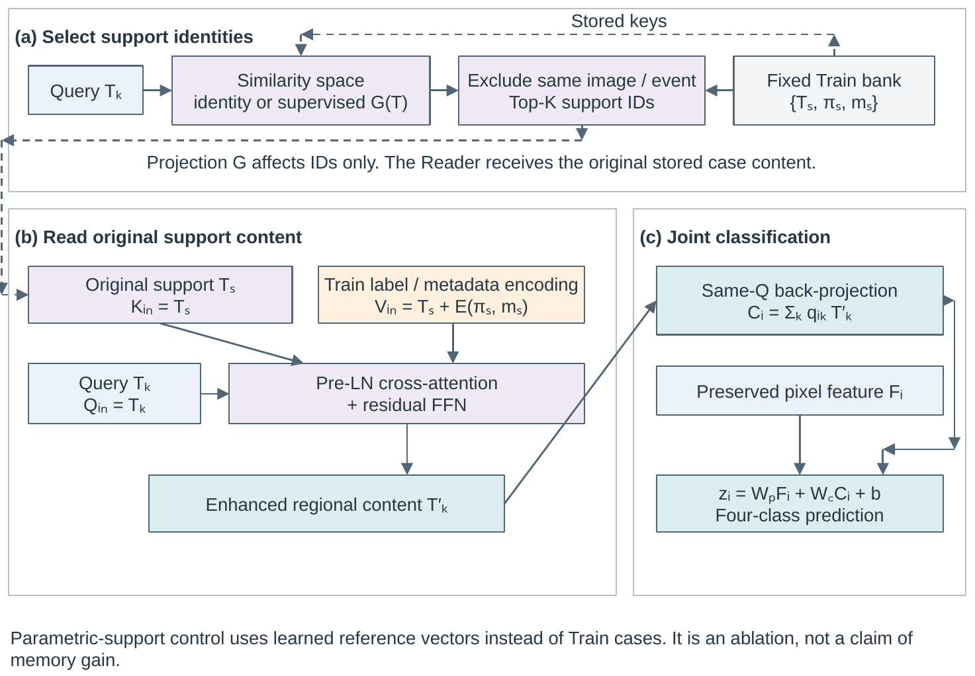
图3 跨事件支持选择与读取。投影改变支持ID；Reader读取未投影特征、Train标签组成与元数据。区域上下文与独立保留的像素路径共同进入分类头，不同图像分别计算各自的Q。

F. 分阶段训练与目标函数
训练分为区域前端学习、固定Train支持库构建、检索投影拟合及联合读出学习四步。建筑相容项与结构适配器在区域前端中学习，检索投影在区域表示固定后拟合。联合阶段冻结像素前端、区域编码、支持库及投影，仅更新Reader与联合头。最终预算、种子、权重、代码与评估版本在补充表S1记录，不以历史中途快照替代正式配置。
首先，冻结预训练像素前端的参数与运行状态，仅训练结构描述解码器、软分区模块、结构适配器、区域嵌入及辅助区域分类器。辅助分类器将 $T_{k}$ 转为四类概率，通过 $Q$ 分配回像素网格并恢复至标签分辨率，用于前端监督。此处的区域概率投影只服务于前端训练及区域对照，完整模型的最终读出采用式（14）的特征回投。
对有效标签像素集合 $Ω$，分割训练目标由平均负对数似然与Lovász-Softmax组成，后者用于构造分割交并比的优化代理[39]：
$ℒ_{seg}=−\frac{1}{\left|Ω\right|}\sum_{i∈Ω}{logmax(}p_{i,y_{i}},{10}^{−8})+ℒ_{Lovasz}(p,y).$ （15）
两项损失等权使用，无效标签忽略；主配置不附加类别重加权、独立边界损失或归属熵最小化损失。前端学习完成或选定明确记录训练步数的快照后，固定前端并构建训练支持库。随后按式（11）拟合检索投影，拟合完成后将其冻结。
最后，固定像素前端、区域编码、支持库及检索投影，仅训练支持读取器和联合分类头，仍使用式（15）。像素权重与偏置复制预训练分类器，上下文权重零初始化；在输入特征、运行状态、插值与解码一致的前提下，实际核验初始预测是否匹配指定像素路径。训练后像素权重和上下文权重均可更新，初始化不保证最终精度单调提高。

IV. 实验与结果分析

A. 数据、评价指标与比较协议
实验采用BRIGHT标准机器学习划分，Train、Val、Test分别为2918、450和878幅影像[2]。Train用于拟合网络、构建支持库和学习排序；Val用于选型；配置锁定后统一评价Test。此前探索性Test访问在实验记录中保留，不重新称为未访问的盲测。图4展示事件与模态范围。
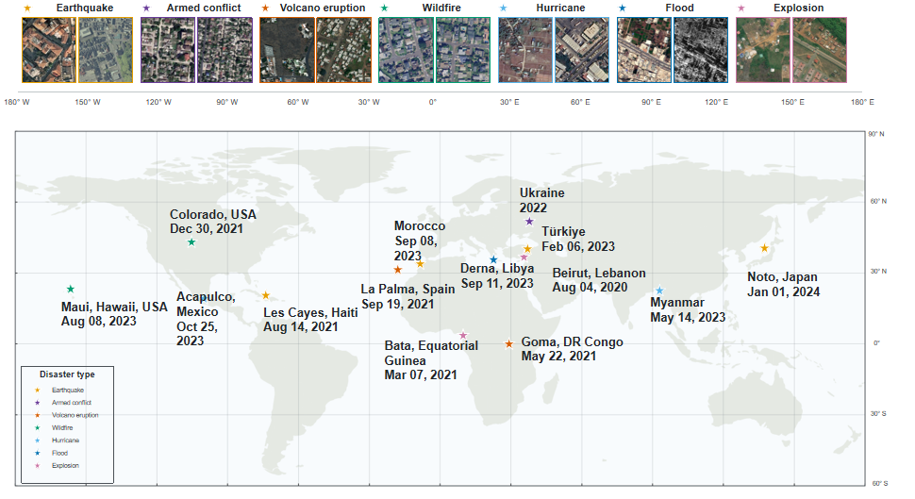
图4 BRIGHT事件分布与影像示例。数据覆盖多灾种场景；标准名单决定实际划分。该图说明数据来源和评价范围，不代表本文创建了新数据集。数据来源：BRIGHT[2]。
由有效像素累计4×4混淆矩阵，行是真值、列是预测；背景、完好、受损、毁坏按固定类序计算IoU。四类mIoU平均全部四类；前景mIoU只平均后三类。OA不能代替少数损毁类别指标。定位F1若来自独立定位头，使用其二类计数；损毁输出折叠的定位指标单独标注。分类F1沿用BRIGHT规定的类别范围和平均方式，不能由现有几个IoU反推出。
所有本地控制实验匹配输入、标签、像素前端、冻结状态、损失、数据流、更新预算、种子与概率解码。损失中的Lovász-Softmax提供IoU优化代理[39]；优化器及权重衰减亦需固定并记录，若采用AdamW，应使用其解耦权重衰减定义[40]。本稿不以文献引用替代实际运行参数；完整运行记录填写补充表S1。

B. 总体定量结果及多灾种定性比较
先看总体结果。表1将公开基准与本地结果分组列出：BRIGHT原文中DamageFormer和ChangeMamba的四类mIoU分别为67.09%与67.63%，受损IoU分别为39.86%与40.05%，低于各自完好IoU，说明总体比较需要单独考察损毁等级[2]。本地MPF与完整方法的统一Test成绩尚待原始记录回填，不把旧递进表或所选图片直接当作完整方法成绩。完整方法的四类/前景mIoU为 / ，相对同协议MPF变化为 / 个百分点。
表1 BRIGHT标准Test的总体比较（%）
方法 | 定位F1 | 分类F1 | OA | 四类mIoU | 背景IoU | 完好IoU | 受损IoU | 毁坏IoU
UNet† | 87.97 | 72.24 | 95.47 | 64.94 | 96.19 | 71.27 | 39.13 | 53.17
DeepLabV3+† | 87.00 | 70.33 | 95.43 | 64.80 | 95.98 | 70.98 | 37.53 | 54.69
SiamAttnUNet† | 88.16 | 70.13 | 95.45 | 64.26 | 96.14 | 71.90 | 35.06 | 53.92
SiamCRNN† | 89.45 | 72.02 | 95.76 | 65.73 | 96.48 | 73.44 | 38.91 | 54.18
ChangeOS† | 89.60 | 71.88 | 95.84 | 65.98 | 96.54 | 73.85 | 38.99 | 54.53
DamageFormer† | 90.29 | 72.51 | 96.13 | 67.09 | 96.87 | 75.04 | 39.86 | 56.59
ChangeMamba† | 90.90 | 72.70 | 96.22 | 67.63 | 96.96 | 75.59 | 40.05 | 57.91
MPF（本地）
Ours（完整）

表注：†为BRIGHT原文表5公开报告值[2]，并非本文重新评测，也不自动对应图5本地权重。SiamCRNN原表报告65.73%，其打印分项均值为65.7525%，此处保留原文报告并注明内部差异。MPF/Ours空白等待统一评价；正式填表后仅在同协议、同来源行之间计算增益。
与表1配合，图5保留18个真实测试裁窗，按地震与冲突、火山与山火、飓风/洪水/爆炸三个子图展示。每行各列使用相同坐标；模型列是总体方法集合的子集，因此ChangeOS或ChangeMamba未出现在图中不构成矛盾。最后一列统一标为MPF，其来源记录绑定像素前端best_val_miou.pth；不能因旧图写“Ours (A1)”就将它改称完整检索模型。
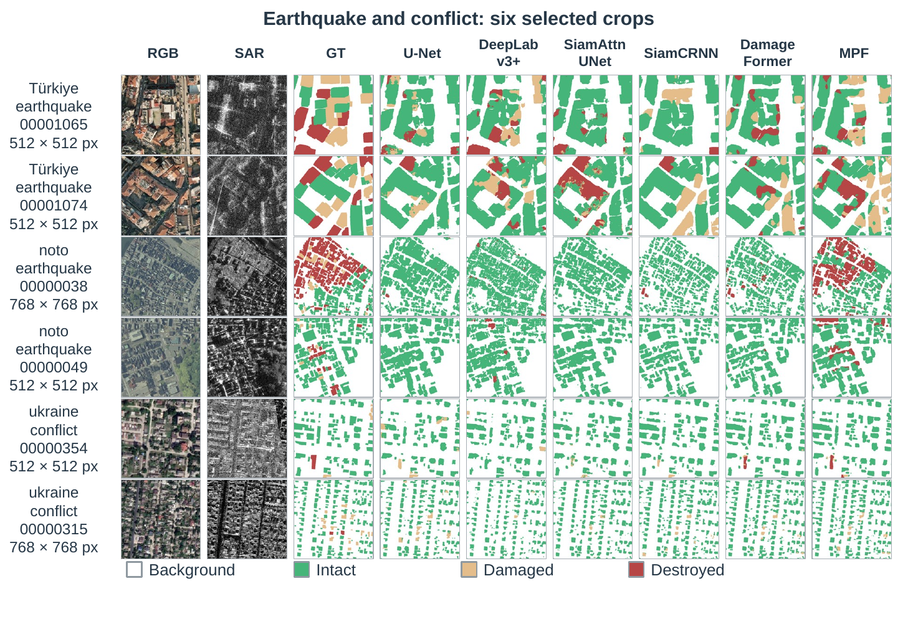
图5(a) 多灾种所选测试裁窗：地震与冲突。每行依次为灾前RGB、灾后SAR、GT、U-Net、DeepLabv3+、SiamAttnUNet、SiamCRNN、DamageFormer、MPF。白、绿、浅棕、红依次表示背景、完好、受损、毁坏；每个子图6例。不同裁窗按相同显示尺寸排版，不表示相同物理尺度。
图5(a)前两行的土耳其样例同时包含完好、受损与毁坏建筑。即使建筑范围相近，不同模型仍有不同等级分配：首行DamageFormer在所选屋顶附近保留红绿混合，而MPF呈现较多浅棕色受损区域。能登第三行具有成片毁坏标签，多数对照将相当部分判为绿色完好，MPF在对应位置恢复较大范围红色；但绿色残留与边缘偏差仍然存在。乌克兰两行以完好为主，各模型主体范围接近，细小损毁仍有遗漏。由此可见，局部差异既有等级判断，也有定位，不宜概括为所有灾种一致改善。
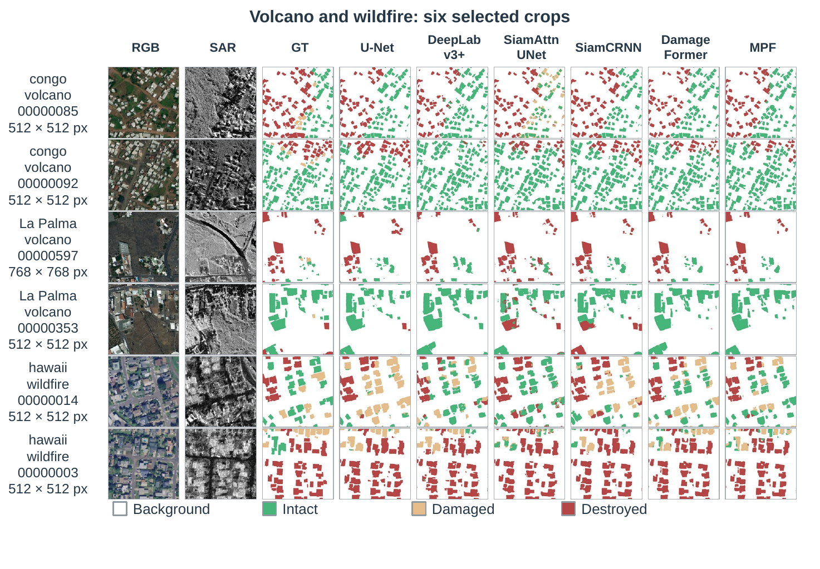
图5(b) 多灾种所选测试裁窗：火山与山火。每行依次为灾前RGB、灾后SAR、GT、U-Net、DeepLabv3+、SiamAttnUNet、SiamCRNN、DamageFormer、MPF。白、绿、浅棕、红依次表示背景、完好、受损、毁坏；每个子图6例。不同裁窗按相同显示尺寸排版，不表示相同物理尺度。
图5(b)中的刚果样例包含相邻完好与毁坏建筑，应比较红绿交界与GT，而不是把红色更多当作更好。La Palma具有大面积背景，部分模型在稀疏建筑附近产生附加损毁斑块，需计入背景假阳性。夏威夷山火包含受损与毁坏混合建筑，各模型仍有等级互换和漏检，MPF也未消除这些错误。这些例子提示，图像解释应同时包含救回、误改和背景误报，避免只报告成功区域。
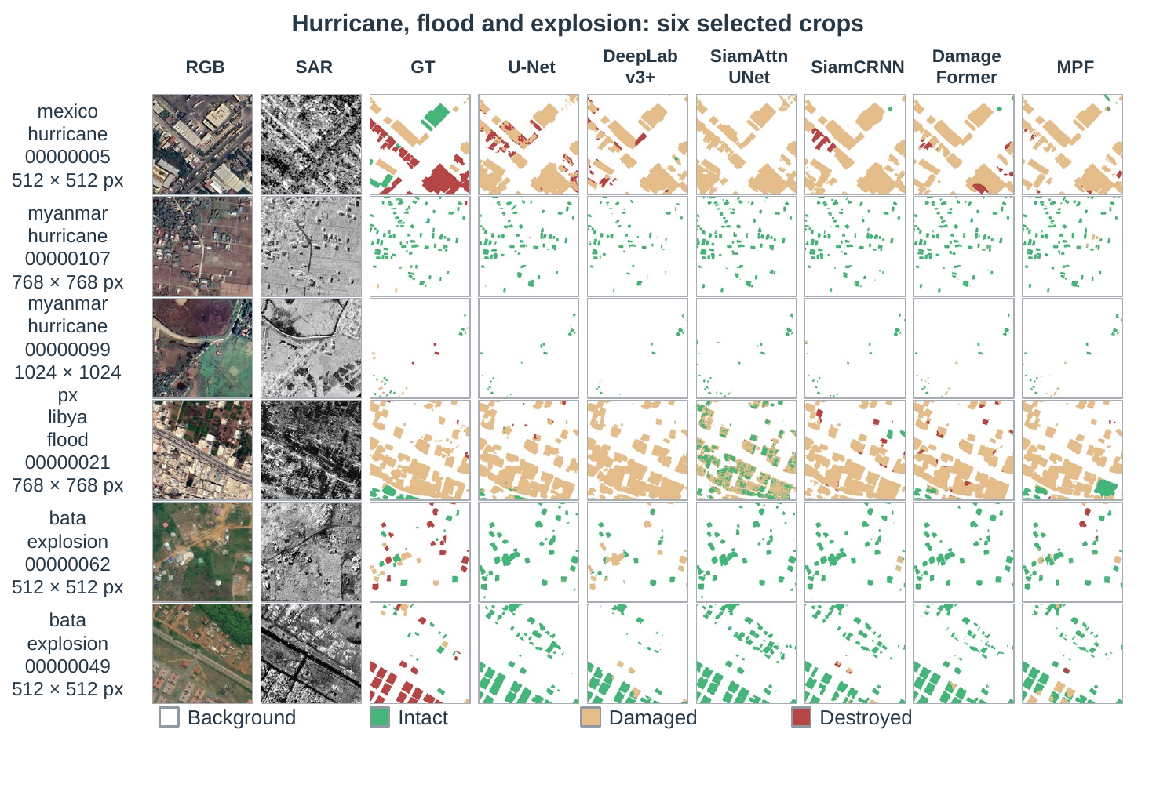
图5(c) 多灾种所选测试裁窗：飓风、洪水与爆炸。每行依次为灾前RGB、灾后SAR、GT、U-Net、DeepLabv3+、SiamAttnUNet、SiamCRNN、DamageFormer、MPF。白、绿、浅棕、红依次表示背景、完好、受损、毁坏；每个子图6例。不同裁窗按相同显示尺寸排版，不表示相同物理尺度。
图5(c)墨西哥样例的大面积受损主体在多数方法中能够保留，但局部毁坏仍有遗漏。缅甸两行建筑稀疏且较小，缩略图不足以评价损毁恢复，需要同坐标放大。利比亚样例中受损区域会混入完好或毁坏；Bata样例中仍可见毁坏被判为完好，MPF也存在剩余错误。图5所示是具体错误形态，不能由18个所选裁窗推出整个Test、事件或稀有等级的总体提升。
总体图与总体表形成互补：表1回答全量评价中的指标差别，图5解释所选位置的错误类型。现有真实图片可继续使用，但将完整框架的结论写入正文前，必须在同窗口补充Ours真实输出，并由同协议全量计数支持；不能用重新命名替换缺失预测。

C. 递进配置汇总与三类局部误差
表2整理既有base、region、roi、memory四阶段记录，中文改为基础、区域、结构与检索增强阶段，原名保留以便追溯。这些是既有配置汇总，不默认等同于本文新方法的四个开关版本，也不擅自对应旧J编号。每阶段的前端、Q、Adapter、Reader、支持规则与训练预算须由运行配置绑定后，才能将相邻差值解释为新增环节的作用。
表2 既有递进配置报告（%，权重与协议待绑定）
配置 | 定位F1 | 分类F1 | OA | 四类mIoU | 背景IoU | 完好IoU | 受损IoU | 毁坏IoU
基础阶段（base） | 90.29 | 72.51 | 96.12 | 67.09 | 96.87 | 75.04 | 39.86 | 56.59
区域阶段（region） | 90.36 | 72.72 | 96.28 | 67.84 | 96.81 | 75.23 | 41.00 | 58.33
结构阶段（roi） | 90.70 | 73.29 | 96.31 | 68.54 | 96.99 | 76.24 | 42.21 | 58.72
检索阶段（memory） | 90.91 | 74.40 | 96.12 |  | 96.89 | 76.24 | 43.84 | 61.59

表注：数值为用户提供的旧阶段汇总，并非本次重新评测。memory旧报mIoU=69.62%，但所列四类IoU均值为69.64%，超过通常两位小数舍入可解释的范围；该单元格留空，等待原始矩阵确认，不自行替换。base的OA=96.12%与BRIGHT公开DamageFormer的96.13%来源尚未一致，不强行对齐。
按表2已报告分项作算术比较，region相对base的受损与毁坏IoU分别增加1.14和1.74个百分点，而背景下降0.06个百分点；roi相对region的完好与受损分别增加1.01和1.21个百分点；memory相对roi的受损与毁坏分别增加1.63和2.87个百分点，但完好不变、背景下降0.10个百分点且OA下降0.19个百分点。因此，“所有指标均逐步提高”不成立。上述是既有记录的数值关系，尚不是三项新设计的独立因果贡献。
图6–图8紧接递进表，分别分析毁坏漏判、屋顶等级混杂和稀疏目标恢复。三图目前都只比较DamageFormer与MPF，能解释像素前端的局部现象；它们没有region/roi/memory各阶段列，不能一一对应三个模块。补齐同一窗口各阶段真实预测后，才能进一步把图像现象与阶段增量连接。蓝框只定位放大窗口，不表示注意力、建筑实例或检索返回区域。
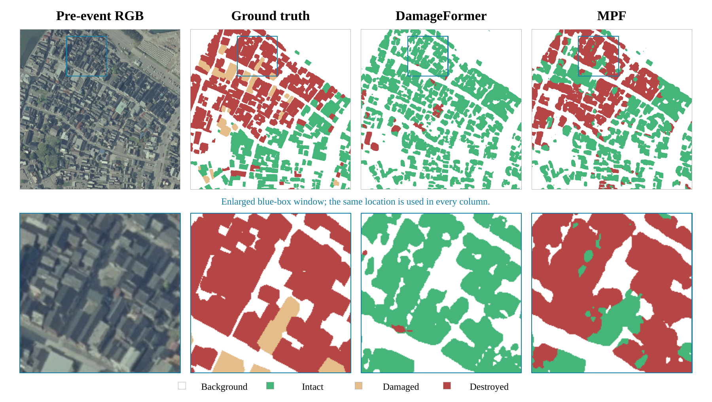
图6 能登地震：毁坏被判为完好的局部比较。上排为灾前RGB、GT、DamageFormer、MPF，下排为相同蓝框窗口的放大。样例noto-earthquake_00000038；类别配色与图5一致。
图6的GT将蓝框内多栋建筑标为毁坏，DamageFormer在其主体范围主要输出绿色完好，MPF在相同位置输出较大面积红色，与等级标注更接近。该例主要是Destroyed→Intact混淆减少，不能写成Damaged改善。MPF仍有绿色残留和建筑间隔偏差，所以应统计毁坏类救回、误改及背景FP；红色面积增加本身不足以证明性能提高，也不能归因于图中没有展示的Memory。
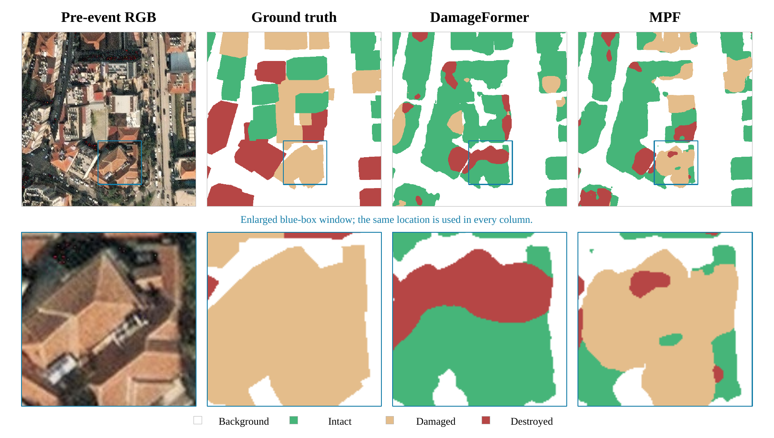
图7 土耳其地震：受损屋顶内部等级混杂。上排依次为灾前RGB、GT、DamageFormer、MPF，下排为同一蓝框屋顶放大。样例turkey-earthquake_00001065；浅棕、绿、红分别为受损、完好、毁坏。
图7的参考标签将屋顶主体标为受损。DamageFormer在同一屋顶内分配绿色与红色，MPF的浅棕色覆盖更接近该建筑的标注等级，体现所选位置的Damaged恢复。但红色残留、绿色小孔及边缘扩张仍存在。这里的多种预测颜色是相对GT的类别混杂，不能解释为已识别建筑内部的真实多种损毁状态。后续除Damaged TP/FP/FN外，还应在有实例标注时计算建筑内等级不一致率。
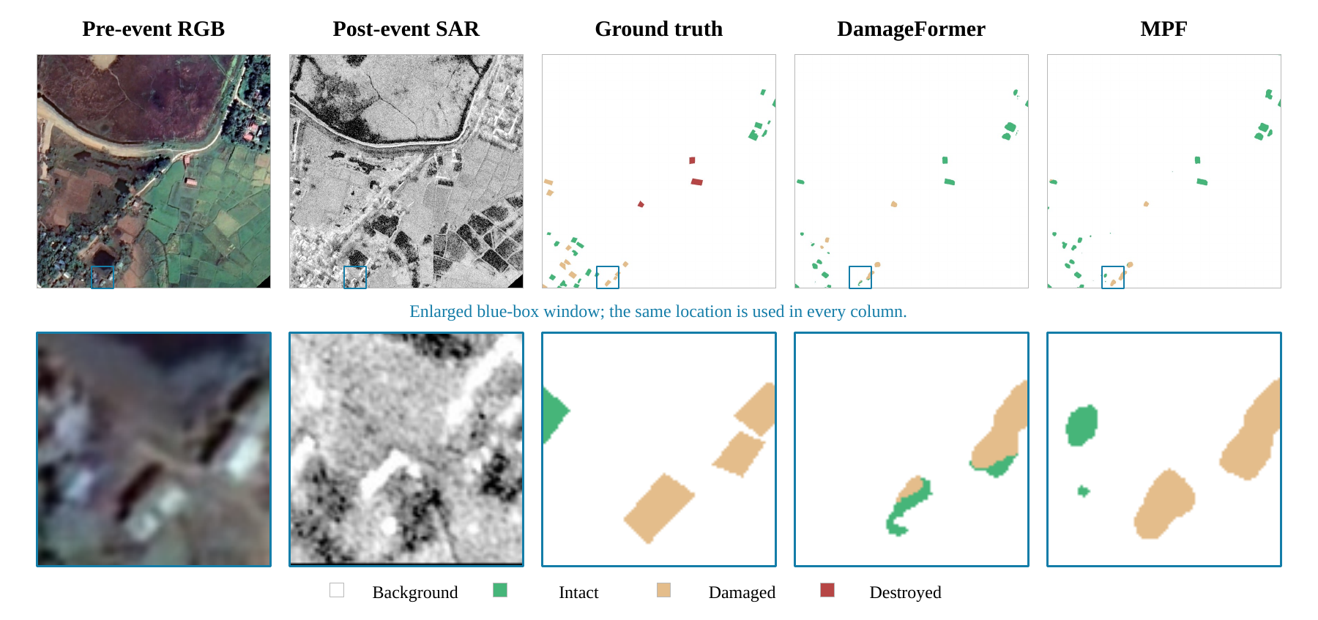
图8 缅甸飓风：稀疏受损目标恢复与背景误报。上排为灾前RGB、灾后SAR、GT、DamageFormer、MPF，下排为相同96×96原始像素窗口。样例myanmar-hurricane_00000099；原图局部分数待原始计数复核。
图8的放大窗口包含两个浅棕色受损目标。DamageFormer对其中一目标仅保留较小受损区域并混入绿色，MPF恢复了更完整的浅棕主体；但其左侧额外绿色斑块在GT中主要属于背景。这一例说明目标恢复与建筑误报可能并存，应同时报告受损召回与背景→建筑FP。局部IoU只属于明确窗口，不能移入全图或Test总体表，旧图局部数字也不直接沿用。
三幅图共同表明，定位、等级和背景误报需要分开解释。它们保留了既有可追溯预测，而不以模拟热图或预估分数替代实测。真正的机制证明应使用下节控制实验；新的Q/Adapter/支持开关预测应保持图6–图8同一图像与裁窗，不另挑更有利区域。

D. 三项设计的控制实验与结果填写位置
递进表不能隔离同时变化的网络和训练因素。下列空表将额外实验按待检验问题组织，成绩由实际运行回填。优先完成结构二因素、信息来源对照和固定读取器邻居替换，再补内容条件、事件与成本分析；不要求为每一个可调参数做全面网格搜索。

1) 区域成员与区域内容是否分别有效
表3(a) 建筑相容项×结构适配的二因素控制
B→Q | 结构适配 | 四类mIoU% | 前景mIoU% | 受损IoU% | 毁坏IoU% | 混合率% | 边缘错率%
关 | 关
开 | 关
关 | 开
开 | 开

四组使用相同MPF、区域预算、数据流与更新次数；统一将当前区域特征经Q直接回投并与F联合分类，不设置Reader或任何支持槽。B→Q关闭仅将新增相容项权重置零；Adapter关闭仍保留基础内容投影与输出维度。分别比较两个主效应和交互“联用−仅相容项−仅适配＋基准”。联用相对基准的前景变化为 ，交互为 个百分点。若只有联用有效，仅支持二者在当前协议下相互依赖，不能宣称各自独立有效。
混合率统计有效区域中Q加权GT建筑比例介于0.1和0.9的比例，同时报告有效区域数和质量分布；前景等级混合另记。边缘错率在原图GT建筑边界的预先固定宽度带内统计四类错误及像素分母，GT仅用于评价。配套图9应展示同窗口B、Q关闭/开启、b(Q)、H(Q)和四组预测，不能把GT边界当成模型响应。
表3(b) 固定同一Q的内容条件与容量对照
适配设置 | 活跃参数M | 前景mIoU% | 受损IoU% | 毁坏IoU% | 边缘错率%
普通内容Adapter
完整B、b(Q)、H(Q)
去显式B
去b(Q)
去H(Q)

表3(b)固定同一Q和融合输入，完整条件也按本协议重训；普通Adapter匹配活跃计算与容量，不能靠未使用参数凑数。去B只删除Adapter显式通道，B仍可经Q影响其他条件。完整条件相对普通Adapter的变化为 ；去B、b(Q)、H(Q)后的变化为 、 、 个百分点。若未优于普通Adapter，不能把额外处理容量的收益归为结构条件。

2) 当前区域、读取容量和真实历史案例是否有增量
表4 信息来源及读取方式对照
配置 | 当前区域 | 真实Train支持 | 选择方式 | 四类mIoU% | 前景mIoU% | 受损IoU% | 毁坏IoU%
像素头适配 | 无 | 无 | 无
像素–区域融合 | 有 | 无 | 直接回投
参数化支持 | 有 | 无 | 可学习向量
余弦检索 | 有 | 有 | 原始T余弦
跨事件监督检索 | 有 | 有 | 学习投影

表4固定区域前端和库成员，匹配初始化、损失、更新流和预算。像素–区域相对像素头适配检验当前上下文；参数化支持控制Reader及全局参数先验；真实Train支持检验历史案例的增量；两种排序比较完整检索配置。可学习向量并非“空信息”。真实案例相对参数化支持的变化为 ，监督相对余弦配置的变化为 个百分点。分别训练Reader的差别仍包含适应与随机性，需表5进一步分离排序。

3) 支持更相关是否真正带来分类改善
表5 固定读取器、联合头和库，仅替换邻居ID
支持选择 | 类宏P@8% | 受损Hit@8% | 毁坏Hit@8% | 救回像素 | 误改像素 | 前景mIoU%
原始余弦
跨事件监督投影
随机合格支持

训练时使用预先固定比例混合两种排序邻居的共同Reader，评价固定其权重、Q、库、K和排除规则，仅改变返回ID，并按ID读取整条未投影记录。若不采用混合训练，则做“Reader训练排序×评价排序”的完整交叉替换。救回和误改统一相对同协议MPF预测：前者为MPF错误而该配置正确，后者为MPF正确而该配置错误。MPF取同次前向原生分类输出并固定解码，避免额外分类器调用引入路径差异。检索固定K=8；P@8仅在主类纯度≥0.8的查询上计算，每个查询以8个返回槽位为分母，失效或未填满槽位计未命中，并另报有效槽位率。按完好、受损、毁坏分别给出查询数与P@8，再作前景类别宏平均；事件宏平均单列，不与类宏平均混合。Hit@8在对应主类查询中统计至少一条真实合格同类支持的比例，以该类全部合格查询数为分母，并报告候选库中有无同类可用记录。背景查询另报，缺少查询的组记为不适用而不默默改变平均规则。排序相关性提高为 ，固定读取器前景变化为 个百分点。若前者改善而后者无增量，结论只限邻居选择，不能写成分类收益。
配套图10对同一查询列出原始余弦与监督排序真正返回的Train RGB/SAR、ID、事件和软标签；同时显示基础/最终预测及救回、误改。支持相似度不是置信度，两个空间的分数也不直接相互比较。至少报告改善、持平、退化三类案例，查询GT仅用于事后评分。

E. 补充实验、稳定性与数据需求
表6 支持内容消融与固定权重干预
检验项 | 训练/评价操作 | 前景mIoU% | 受损IoU% | 毁坏IoU%
完整支持 | 同预算重训基准
去软标签 | 固定ID，同预算重训
去事件ID | 固定ID，同预算重训
去灾种 | 固定ID，同预算重训
去几何 | 固定ID，同预算重训
随机支持 | 固定权重，多次合格抽样
标签置换 | 固定权重，保留标签边际分布
关闭支持路径 | 固定权重，标注分布外干预

重训消融评价该信息在训练中的增量，固定权重扰动评价已训练模型的依赖与脆弱性，二者不混作同一种贡献。如果去标签重训不改变结果，不能声称历史标签必需；随机支持与检索支持相近，则不能认定近邻相关性是主要原因。关闭支持是干预而非公平容量基线，其负向变化也不单独构成因果证明。
稳定性至少采用3个预先确定种子，报告均值±标准差和同种子配对增量；必要时在图像或事件层做配对重采样，不把高度相关的像素当独立样本。逐事件先累计矩阵再评价，并同时给出事件等权平均与全局结果。推理延迟在独占、相同线程、精度、预热与同步条件下测量；共享CPU限流造成的墙钟时间不能当作算法开销。数据填写补充表S2–S3。
现阶段优先补充六类原始资料：①总体及四阶段的完整Test结果JSON和4×4矩阵；②权重、SHA256、开关配置与评估代码；③18例及3个局部窗的标签PNG、GT、图像ID与坐标；④相同局部窗各阶段的真实输出；⑤支持成员、Top-K ID、相似度、软标签与排除记录；⑥训练预算、种子、Val选型与Test访问记录。下列补充表保留填写位置；不需要为了提供这些已有记录先重训。

V. 结论
本文将光学–SAR建筑损毁评估中的区域成员、区域内容和历史支持选择组织为连续处理路径：预测建筑概率约束局部软归属，分区状态调节融合内容，跨事件类别监督改变支持排序，增强区域经相同归属回投并与像素内容联合分类。总体表、递进表和三类局部错误描述分别对应全量性能、配置变化与具体预测行为，控制实验进一步检验结构与历史支持的作用。
完整框架的四类mIoU、前景mIoU与事件等权平均分别为 、 和 ，稳定增量由同协议多种子结果填写。预测建筑概率误差、区域混合和不相关支持仍可能引发误改；软区域不自动等于单栋建筑，标准划分中的跨事件检索不保证未见事件泛化。现有图像观察与旧阶段记录不能替代完整框架的最终评测。

参考文献
[1] Ritwik Gupta, Bryce Goodman, Nirav Patel, Rachel Hosfelt, Sajal Sajeev, Eric Heim, Jigar Doshi, Keane Lucas, Howie Choset, Matthew Gaston. Creating xBD: A Dataset for Assessing Building Damage from Satellite Imagery. Proceedings of the IEEE/CVF Conference on Computer Vision and Pattern Recognition Workshops, 2019.
[2] Hongruixuan Chen, Jian Song, Olivier Dietrich, Clifford Broni-Bediako, Weihao Xuan, Junjue Wang, Xinlei Shao, Yimin Wei, Junshi Xia, Cuiling Lan, Konrad Schindler, Naoto Yokoya. BRIGHT: a globally distributed multimodal building damage assessment dataset with very-high-resolution for all-weather disaster response. Earth System Science Data, 2025, 17(11): 6217–6253. DOI: 10.5194/essd-17-6217-2025.
[3] Zhuo Zheng, Yanfei Zhong, Junjue Wang, Ailong Ma, Liangpei Zhang. Building damage assessment for rapid disaster response with a deep object-based semantic change detection framework: from natural disasters to man-made disasters. Remote Sensing of Environment, 2021, 265: 112636. DOI: 10.1016/j.rse.2021.112636.
[4] Hongruixuan Chen, Edoardo Nemni, Sofia Vallecorsa, X. Li, C. Wu, L. Bromley. Dual-Tasks Siamese Transformer Framework for Building Damage Assessment. IGARSS 2022 – 2022 IEEE International Geoscience and Remote Sensing Symposium, 2022: 1600–1603. DOI: 10.1109/IGARSS46834.2022.9883139.
[5] Hongruixuan Chen, Jian Song, Chengxi Han, Junshi Xia, Naoto Yokoya. ChangeMamba: Remote Sensing Change Detection With Spatiotemporal State Space Model. IEEE Transactions on Geoscience and Remote Sensing, 2024, 62: 1–20. DOI: 10.1109/TGRS.2024.3417253.
[6] Zhuo Zheng, Yanfei Zhong, Liangpei Zhang, Marshall Burke, David B. Lobell, Stefano Ermon. Towards transferable building damage assessment via unsupervised single-temporal change adaptation. Remote Sensing of Environment, 2024, 315: 114416. DOI: 10.1016/j.rse.2024.114416.
[7] James Currie, Karin Reinke. Assessing the transferability of post-disaster building damage assessment using synthetic aperture radar and machine learning. International Journal of Disaster Risk Reduction, 2026, 136: 106048. DOI: 10.1016/j.ijdrr.2026.106048.
[8] Jonathan Long, Evan Shelhamer, Trevor Darrell. Fully Convolutional Networks for Semantic Segmentation. IEEE Conference on Computer Vision and Pattern Recognition (CVPR), 2015: 3431–3440.
[9] Olaf Ronneberger, Philipp Fischer, Thomas Brox. U-Net: Convolutional Networks for Biomedical Image Segmentation. Medical Image Computing and Computer-Assisted Intervention – MICCAI 2015, 2015: 234–241. DOI: 10.1007/978-3-319-24574-4_28.
[10] Liang-Chieh Chen, Yukun Zhu, George Papandreou, Florian Schroff, Hartwig Adam. Encoder-Decoder with Atrous Separable Convolution for Semantic Image Segmentation. European Conference on Computer Vision (ECCV), 2018.
[11] Kaiming He, Xiangyu Zhang, Shaoqing Ren, Jian Sun. Deep Residual Learning for Image Recognition. IEEE Conference on Computer Vision and Pattern Recognition (CVPR), 2016: 770–778. DOI: 10.1109/CVPR.2016.90.
[12] Ze Liu, Yutong Lin, Yue Cao, Han Hu, Yixuan Wei, Zheng Zhang, Stephen Lin, Baining Guo. Swin Transformer: Hierarchical Vision Transformer using Shifted Windows. IEEE/CVF International Conference on Computer Vision (ICCV), 2021.
[13] Enze Xie, Wenhai Wang, Zhiding Yu, Anima Anandkumar, Jose M. Alvarez, Ping Luo. SegFormer: Simple and Efficient Design for Semantic Segmentation with Transformers. Advances in Neural Information Processing Systems (NeurIPS), 2021.
[14] Hongruixuan Chen, Chen Wu, Bo Du, Liangpei Zhang, Le Wang. Change Detection in Multisource VHR Images via Deep Siamese Convolutional Multiple-Layers Recurrent Neural Network. IEEE Transactions on Geoscience and Remote Sensing, 2020, 58(4): 2848–2864.
[15] Yongjun He, Jinfei Wang, Chunhua Liao, Xin Zhou, Bo Shan. MS4D-Net: Multitask-Based Semi-Supervised Semantic Segmentation Framework with Perturbed Dual Mean Teachers for Building Damage Assessment from High-Resolution Remote Sensing Imagery. Remote Sensing, 2023, 15(2): 478. DOI: 10.3390/rs15020478.
[16] Zhengtao Xie, Zifan Zhou, Xinhao He, Yuguang Fu, Jiancheng Gu, Jiandong Zhang. Methodology for Object-Level Change Detection in Post-Earthquake Building Damage Assessment Based on Remote Sensing Images: OCD-BDA. Remote Sensing, 2024, 16(22): 4263. DOI: 10.3390/rs16224263.
[17] R. Achanta, A. Shaji, K. Smith, A. Lucchi, P. Fua, S. Süsstrunk. SLIC Superpixels Compared to State-of-the-Art Superpixel Methods. IEEE Transactions on Pattern Analysis and Machine Intelligence, 2012, 34(11): 2274–2282.
[18] Varun Jampani, Deqing Sun, Ming-Yu Liu, Ming-Hsuan Yang, Jan Kautz. Superpixel Sampling Networks. European Conference on Computer Vision, 2018.
[19] Fengting Yang, Qian Sun, Hailin Jin, Zihan Zhou. Superpixel Segmentation with Fully Convolutional Networks. IEEE/CVF Conference on Computer Vision and Pattern Recognition, 2020.
[20] Julien Walther, Rémi Giraud, Michaël Clément. Superpixel Anything: A General Object-Based Framework for Accurate Yet Regular Superpixel Segmentation. British Machine Vision Conference, 2025.
[21] Yuhui Yuan, Xilin Chen, Jingdong Wang. Object-Contextual Representations for Semantic Segmentation. European Conference on Computer Vision, 2020.
[22] Hengshuang Zhao, Jianping Shi, Xiaojuan Qi, Xiaogang Wang, Jiaya Jia. Pyramid Scene Parsing Network. IEEE Conference on Computer Vision and Pattern Recognition, 2017.
[23] Jun Fu, Jing Liu, Haijie Tian, Yong Li, Yongjun Bao, Zhiwei Fang, Hanqing Lu. Dual Attention Network for Scene Segmentation. IEEE/CVF Conference on Computer Vision and Pattern Recognition, 2019: 3146–3154.
[24] Xiaolong Wang, Ross Girshick, Abhinav Gupta, Kaiming He. Non-local Neural Networks. IEEE/CVF Conference on Computer Vision and Pattern Recognition, 2018.
[25] Jie Hu, Li Shen, Gang Sun. Squeeze-and-Excitation Networks. IEEE/CVF Conference on Computer Vision and Pattern Recognition, 2018.
[26] Peihua Li, Jiangtao Xie, Qilong Wang, Wangmeng Zuo. Is Second-order Information Helpful for Large-scale Visual Recognition?. IEEE International Conference on Computer Vision, 2017.
[27] Yanfeng Zhang, Zhiwu Gao, Ying Dai, Yu Wu, Lei Zhang, Xingxing Han, Zhenxuan Liu. WANet: A Wavelet-Attention Network for Accurate Ditch Extraction in Remote Sensing Imagery. IEEE Journal of Selected Topics in Applied Earth Observations and Remote Sensing, 2026, 19: 17042–17054. DOI: 10.1109/JSTARS.2026.3693082.
[28] Ethan Perez, Florian Strub, Harm de Vries, Vincent Dumoulin, Aaron Courville. FiLM: Visual Reasoning with a General Conditioning Layer. Proceedings of the AAAI Conference on Artificial Intelligence (AAAI), 2018.
[29] Wenguan Wang, Tianfei Zhou, Fisher Yu, Jifeng Dai, Ender Konukoglu, Luc Van Gool. Exploring Cross-Image Pixel Contrast for Semantic Segmentation. Proceedings of the IEEE/CVF International Conference on Computer Vision (ICCV), 2021: 7303–7313.
[30] Tianfei Zhou, Wenguan Wang, Ender Konukoglu, Luc Van Gool. Rethinking Semantic Segmentation: A Prototype View. Proceedings of the IEEE/CVF Conference on Computer Vision and Pattern Recognition (CVPR), 2022.
[31] Jake Snell, Kevin Swersky, Richard Zemel. Prototypical Networks for Few-shot Learning. Advances in Neural Information Processing Systems (NIPS), 2017.
[32] Han-Jia Ye, Hexiang Hu, De-Chuan Zhan, Fei Sha. Few-Shot Learning via Embedding Adaptation with Set-to-Set Functions. Proceedings of the IEEE/CVF Conference on Computer Vision and Pattern Recognition (CVPR), 2020: 8808–8817.
[33] Renrui Zhang, Wei Zhang, Rongyao Fang, Peng Gao, Kunchang Li, Jifeng Dai, Yu Qiao, Hongsheng Li. Tip-Adapter: Training-free Adaption of CLIP for Few-shot Classification. European Conference on Computer Vision (ECCV), 2022.
[34] Xun Wang, Haozhi Zhang, Weilin Huang, Matthew R. Scott. Cross-Batch Memory for Embedding Learning. Proceedings of the IEEE/CVF Conference on Computer Vision and Pattern Recognition (CVPR), 2020.
[35] Kaiming He, Haoqi Fan, Yuxin Wu, Saining Xie, Ross Girshick. Momentum Contrast for Unsupervised Visual Representation Learning. Proceedings of the IEEE/CVF Conference on Computer Vision and Pattern Recognition (CVPR), 2020: 9729–9738.
[36] Xinlong Wang, Rufeng Zhang, Chunhua Shen, Tao Kong, Lei Li. Dense Contrastive Learning for Self-Supervised Visual Pre-Training. Proceedings of the IEEE/CVF Conference on Computer Vision and Pattern Recognition (CVPR), 2021.
[37] Prannay Khosla, Piotr Teterwak, Chen Wang, Aaron Sarna, Yonglong Tian, Phillip Isola, Aaron Maschinot, Ce Liu, Dilip Krishnan. Supervised Contrastive Learning. Advances in Neural Information Processing Systems (NeurIPS), 2020.
[38] Ashish Vaswani, Noam Shazeer, Niki Parmar, Jakob Uszkoreit, Llion Jones, Aidan N. Gomez, Łukasz Kaiser, Illia Polosukhin. Attention Is All You Need. arXiv preprint arXiv:1706.03762, 2017. https://arxiv.org/abs/1706.03762.
[39] Maxim Berman, Amal Rannen Triki, Matthew B. Blaschko. The Lovász-Softmax Loss: A Tractable Surrogate for the Optimization of the Intersection-Over-Union Measure in Neural Networks. IEEE/CVF Conference on Computer Vision and Pattern Recognition (CVPR), 2018: 4413–4421. DOI: 10.1109/CVPR.2018.00464.
[40] Ilya Loshchilov, Frank Hutter. Decoupled Weight Decay Regularization. International Conference on Learning Representations (ICLR), 2019.

补充材料：图件模板与待填数据
以下模板保留实测结果位置。空白不是零值，也不是实验失败；仅表示尚无对应记录。图9、图10是待补图件设计，不作为已完成的模型可视化。
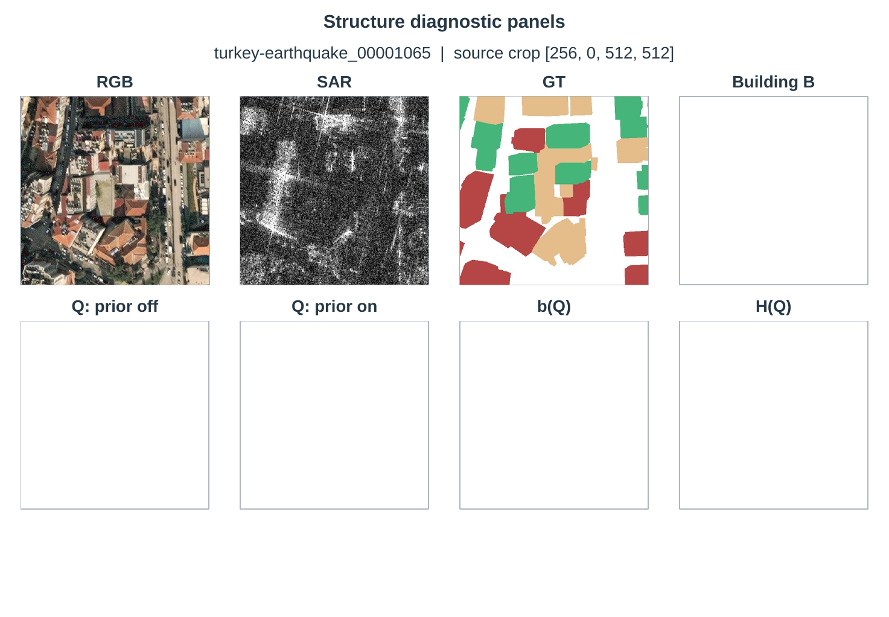
图9 区域组织与内容条件诊断模板。RGB/SAR/GT使用真实裁窗；B、Q开关、b(Q)、H(Q)待实际输出。真实实验还须补表3四组的分类预测，并使用同窗口、同色条与统一区域预算。
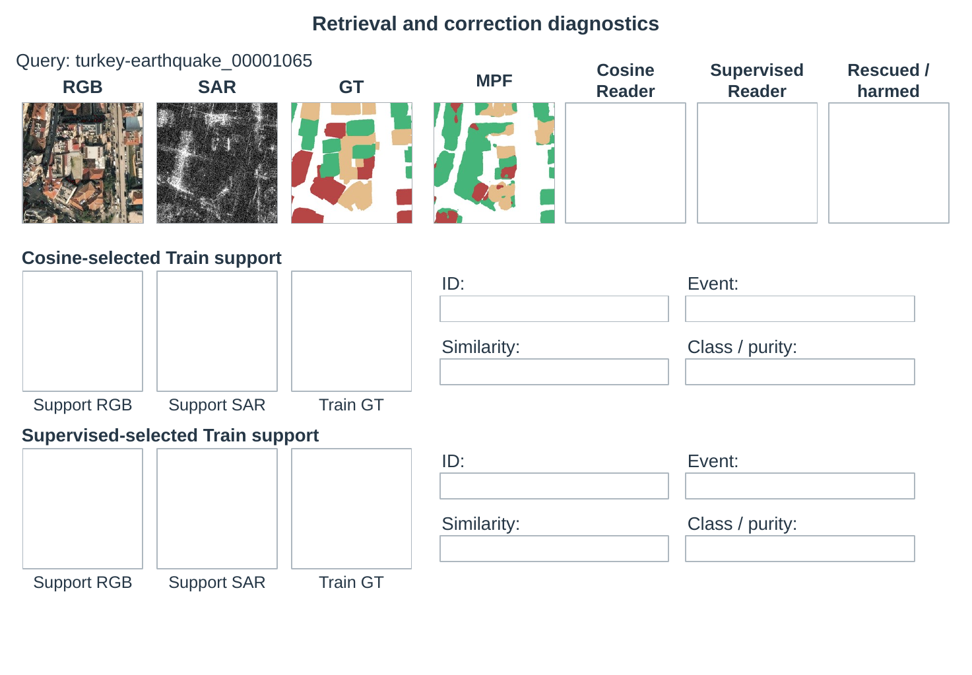
图10 真实检索支持与配对纠错模板。已有查询RGB/SAR/GT与MPF保留，支持和完整方法面板留白。按真实返回ID填Train支持及元数据，不用任意外观近邻替代实际检索轨迹。
表S1 实验配置、来源与图表对应
项目 | 需要提供的字段 | 填写位置
总体/阶段行 | 模型类、配置、权重路径与SHA256
输入和评价 | 名单、类序、ignore、解码、评估版本
训练设置 | 冻结状态、损失、优化器、步数、种子、选型
支持与投影 | Train成员、原特征、软标签、投影、Top-K
全量计数 | 4×4矩阵、定位矩阵、有效像素数
逐事件计数 | 事件名单、各自矩阵、缺类处理
图5–8 | 图像ID、xywh、原始预测PNG/GT、模型SHA
图9–10 | 模型响应、邻居ID/事件、分数、错误掩膜

表S2 逐事件前景mIoU与配对变化
事件 | MPF% | 区域配置% | 余弦检索% | Ours% | Ours−MPF(pp)
bata-explosion
beirut-explosion
congo-volcano
haiti-earthquake
hawaii-wildfire
la_palma-volcano
libya-flood
marshall-wildfire
mexico-hurricane
morocco-earthquake
myanmar-hurricane
noto-earthquake
turkey-earthquake
ukraine-conflict
事件等权平均
全局累计结果

表S3 稳定性与计算开销
配置 | 前景均值±SD% | 配对增量pp | 可训参数M | 延迟ms/图 | 显存MiB | 库MiB
像素头适配
像素–区域融合
参数化支持
余弦检索
跨事件监督检索

表S4局部救回/误改以同窗口DamageFormer为参照，DamageFormer行该比较不适用；表5全量支持干预以同次前向MPF为参照。两类统计各自注明参照，不混合汇总；原始TP/FP/FN均按该行预测与GT直接计算。
表S4 三幅局部图的原始计数回填
图/窗口 | 模型/阶段 | 受损TP/FP/FN | 毁坏TP/FP/FN | 救回/误改像素 | 背景→建筑FP
图6 / 能登 | DamageFormer
图6 / 能登 | MPF
图6 / 能登 | 区域阶段
图6 / 能登 | 结构阶段
图6 / 能登 | 检索阶段
图7 / 土耳其 | DamageFormer
图7 / 土耳其 | MPF
图7 / 土耳其 | 区域阶段
图7 / 土耳其 | 结构阶段
图7 / 土耳其 | 检索阶段
图8 / 缅甸 | DamageFormer
图8 / 缅甸 | MPF
图8 / 缅甸 | 区域阶段
图8 / 缅甸 | 结构阶段
图8 / 缅甸 | 检索阶段

